

**COMUNE DI SOMMARIVA DEL BOSCO**

**PROVINCIA DI CUNEO**

**I SACCHETTI GRIGI**

**SI POSSONO UTILIZZARE**

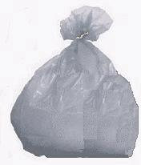

**SI AVVISA**

**CHE SI POSSONO UTILIZZARE**

**I SACCHETTI GRIGI PER RIFIUTI INDIFFERENZIATI,**

**CONSEGNATI DAL COMUNE**

**NEGLI ANNI SCORSI,**

**SINO AD ESAURIMENTO SCORTE.**

**SI RINGRAZIA PER LA COLLABORAZIONE.**

L’Amministrazione Comunale